«В гости к елочке»

Младшая группа

Воспитатель Фрейтаг.Н.Р

г. Благовещенск 2019г.

«В гости к елочке»

Цель:
1. Учить детей составлять повествовательный рассказ с помощью воспитателя,
закреплять умения детей в описании игрушек путем пофразного параллельного высказывания. Учить детей подбирать сравнения. Упражнять в
правильном построении предложений разного типа.
2. Обогащать словарь детей путем подбора глаголов, прилагательных, упражнять в подборе антонимов.
3. Закреплять навык правильного согласования имен существительных с
прилагательными.
4. Закрепить произношение звука «ч» в чистоговорке. Развивать интонационную силу голоса.

Материал, оборудование: елка искусственная, сундучок, снежинка, мостик, елочные игрушки, игрушки: заяц, белка; грам.запись.

Ой, ребята, посмотрите через окошко залетела волшебная снежинка мне на ладошку.
Кто мне скажет, какая снежинка, тому подарю цветочек.
Отв. детей: - Снежинка белая
- Она красивая, холодная
- Снежинка пушистая
- У нее есть уголки
«Ты снежинка покружись всем ребятам покажись»
(дети кружатся вместе со снежинкой)
Вот мы с вами оказались в лесу, а нас с вами встречает мостик, а по мостику пройдет тот, кто скажет мне словечко.
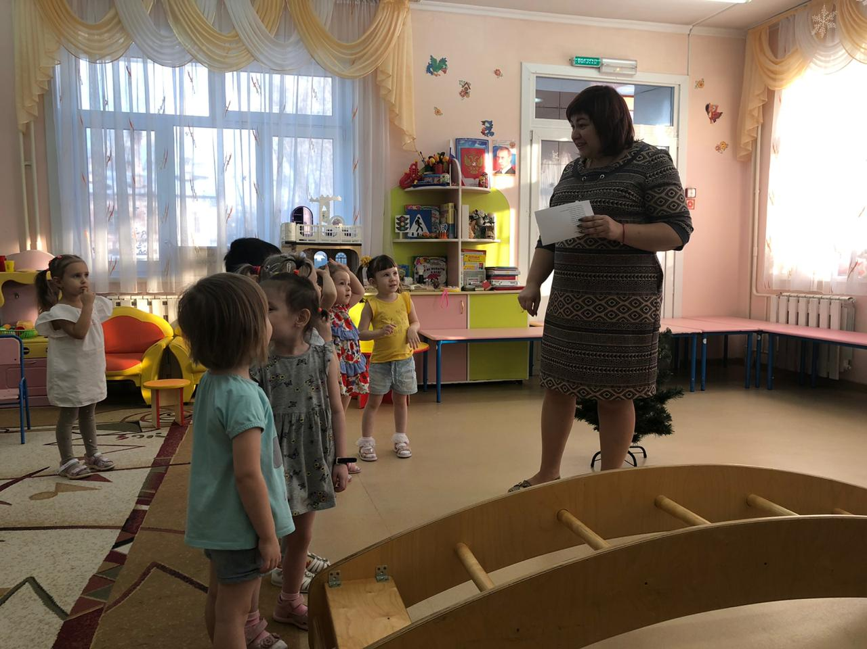
Д/и «Скажи наоборот»
- Елки высокие, а пенечки…низкие
-Ночью темно, а днем ….светло
- Снег белый, а земля…черная
-У зайца шерсть светлая, а у белки темная
- Дорога широкая, а тропинка…узкая
- Зимой холодно, а летом…жарко
- У зайца уши длинные, а хвост…короткий.

Ребята, а нас встречает зеленая красавица. Вам нравится елочка?

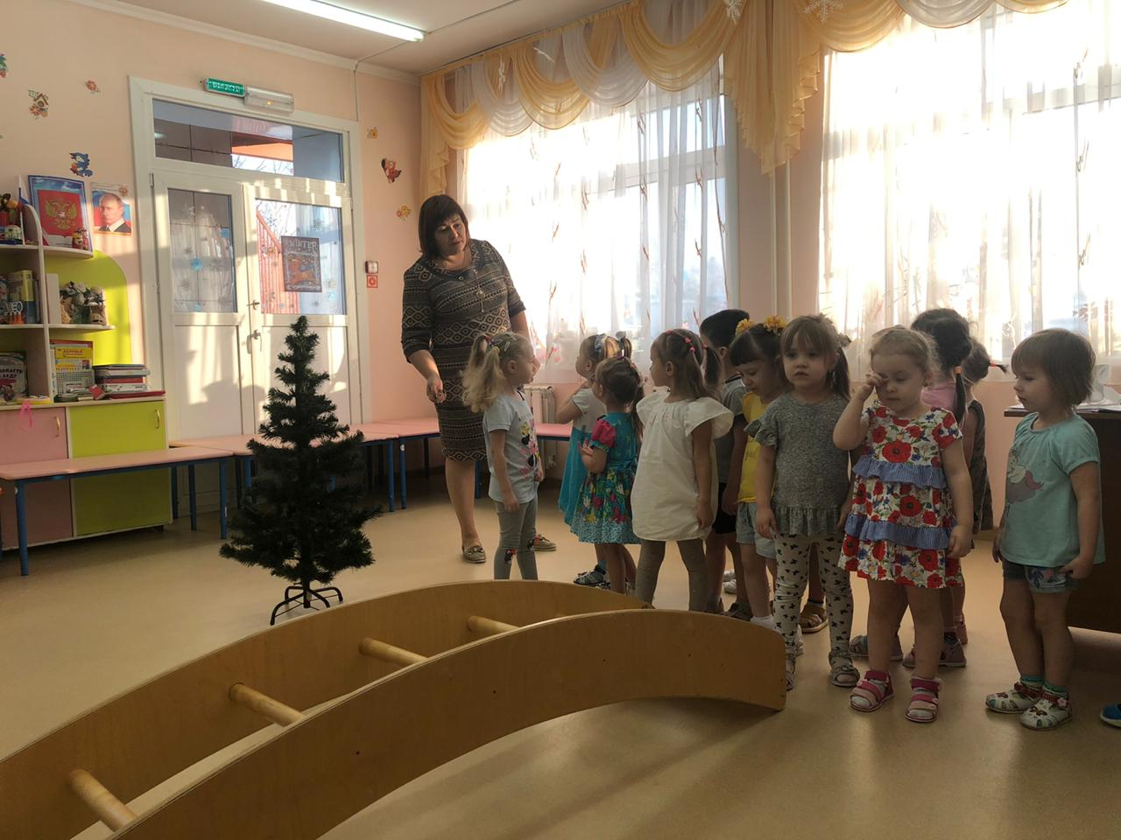
Загадка: «За окошком снег идет
Значит скоро … Новый Год.
А вам бы хотелось нарядить елочку? А как же быть, где же взять игрушки?
Дети находят сундучок (открывают его, а он не открывается).

А сундучок наш не простой, а волшебный. Давайте скажем волшебные слова:
«Чок, чок – чок
Открывайся сундучок».
(произносят громко, а потом – шепотом, по отдельности)

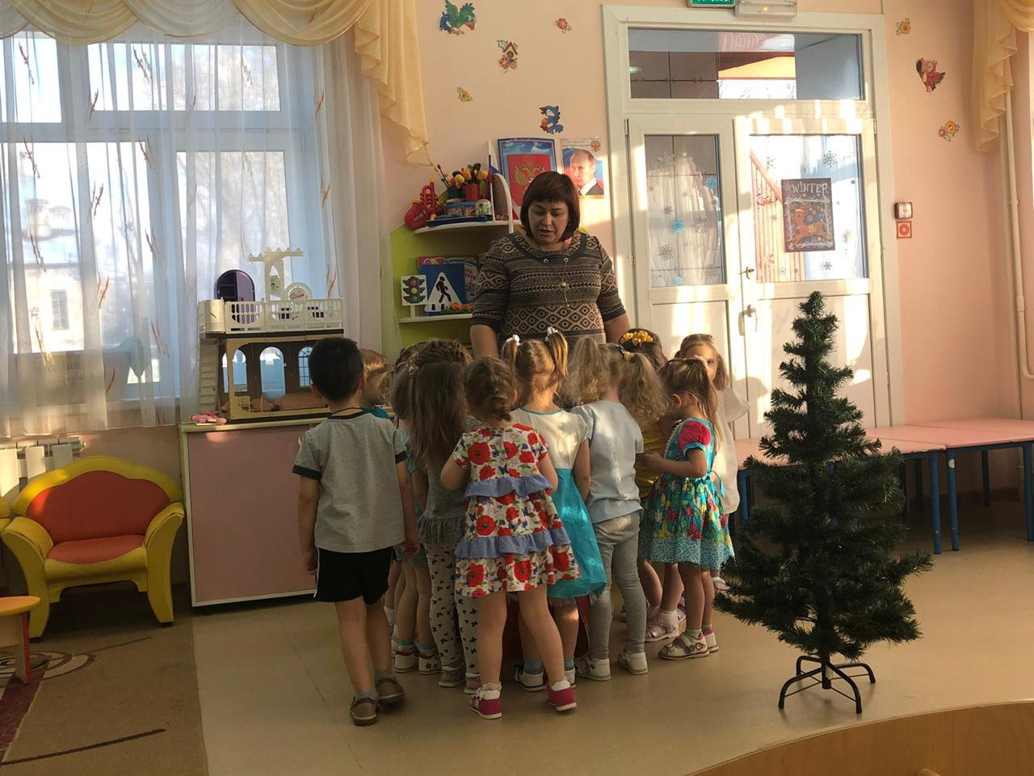
Вам нравятся игрушки? Ребята, а игрушку повесит на елку тот, кто скажет какая елочка?
Ответ детей: - Елочка высокая
- Она пушистая, как снег
- У нее колючие иголки, как у ежика
- Елочка зеленая, как травка.
Вот мы с вами украсили елочку. А кого бы вы хотели пригласить в гости?
Я вам загадаю загадку, а вы отгадаете:
«Комочек пуха
длинное ухо
прыгает ловко
любит морковку». (появляется заяц)
А почему вы решили, что это заяц?
Дети отвечают:
- Потому что у зайца длинные уши, маленький хвостик, белая шубка.
Ой, а под кустом кто сидит? (Белка)
- Ребята, давайте похвалим лесных друзей.
У меня Заяц А у меня белка
Он большой, пушистый Она рыжая, пушистая
Заяц - прыгает, бегает Она любит прыгать
У Зайки – длинные уши У белочки – маленькие ушки
Круглые глазки Глазки черные, как колесики
Как бусинки Она любит орешки.
Он любит – морковку, капусту.

Ребята, а вы не хотите погреться, а то в лесу холодно?

П/игры: «Зайка беленький»
Зайка беленький сидит.
И ушами шевелит.
Вот так, вот так
Он ушами шевелит.
Зайке холодно сидеть,
Надо лапочки погреть:
Хлоп, хлоп, хлоп, хлоп,
Надо лапочки погреть.
Зайке холодно стоять,
Надо зайке поскакать.
Скок-скок, скок-скок,
Надо зайке поскакать.
(Название игрушки) зайку испугал
Зайка прыг и ускакал.

Ребята, посмотрите какие интересные картинки у меня есть. Давайте мы попробуем составить историю и подарим книжечку нашим лесным гостям.
1) Жил – был Заяц
2) Он был белый, пушистый
3) Он пошел погулять
4) И увидел елочку
5) У Зайки была морковка
6) Он решил украсить елочку
7) Белочки тоже украшают елку
8) Они дружно встали вокруг красивой елочки и запели хоровод.
А вы хотите встать в хоровод?
Дети встают и поют песню «В лесу родилась елочка».
